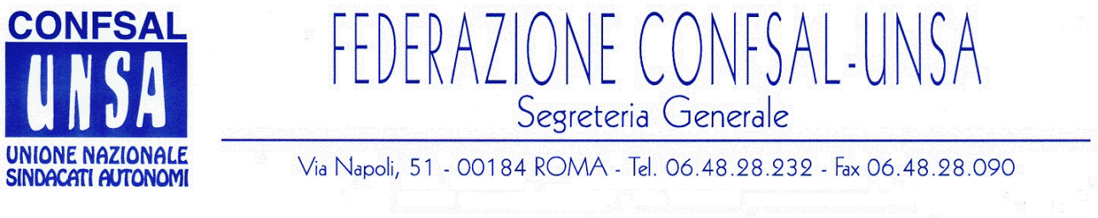
e-mail: unsaconfsal@tin.it sito internet: www.confsal-unsa.it

COMUNICATO 9/09
Protocollo n. 22 del 12 Gennaio ‘09

AI SEGRETARI NAZIONALI DEI COORDINAMENTI NAZIONALI

AI SEGRETARI REGIONALI FEDERAZIONE CONFSAL–UNSA
AI SEGRETARI PROVINCIALI FEDERAZIONE CONFSAL-UNSA

PENSIONI - AUMENTO ETA’ PENSIONABILE PER LE DONNE

Il Ministro Brunetta ha costituito un gruppo di lavoro per dare sia una risposta motivata alla nota di condanna della Corte di Giustizia del Lussemburgo del 13 novembre scorso contro la differenza di età del pensionamento esistente nel nostro Paese fra donne(60 anni) e uomini (65) nel pubblico impiego, sia per elaborare un testo che superi queste differenze da presentare in Consiglio dei Ministri entro il corrente mese di gennaio, da formalizzare come d.d.l. governativo oppure da inserire nel d.d.l. comunitario in corso di esame nella Commissione Politiche Europee del Senato.
Sia ben chiaro che la critica della Commissione europea non può essere un’occasione raccolta dal governo per valutare quanta cassa è possibile realizzare attraverso il rinvio della permanenza in servizio delle donne, che rappresentano oltre il 50% dei dipendenti pubblici, circa, cioè, 1.840.000 su un totale di 3.366.000.
L’allineamento dell’età pensionabile, uomini/donne, secondo la Banca d’Italia porterebbe un aumento del PIL annuo del 17% con una maggiore ricchezza per il Paese di circa 260 milioni di euro annui.
Nel pubblico impiego le donne che sono andate in pensione prima dei 60 anni sono state circa il 44%; fra i 60 ed i 64 anni il 19%.
Si tratta di risparmi molto rilevanti che nel giro di alcuni anni potrebbero raggiungere cifre di diversi miliardi di euro.
Fatta questa premessa non possiamo sottacere che nella realtà quotidiana la situazione tende ad un sostanziale cambiamento di indirizzo in quanto molte donne nell’approssimarsi dell’età della pensione, meno impegnate nella faticose attività domestiche, anche perchè i figli sono cresciuti o magari usciti dal nucleo familiare, sono più attente ai benefici economici e di carriera e quindi più sensibili a quelle aspettative insoddisfatte nel passato, e più disponibili a valutare autonomamente la possibilità di superare il tetto dei 60 anni ed in alcuni casi anche quelli dei 65 anni.
A parte questa valutazione per certi versi criticabile, ed astraendoci dai contesti particolari che possono presentarsi nelle realtà quotidiane dovute allo stressante impegno super-lavorativo delle donne – lavoro,casa, famiglia, maternità, ufficio - dobbiamo anche su questa materia valutare i ritorni, in termini giuridici ed economici, che ne possono derivare per le donne dal prolungamento dell’attività di servizio in regime di obbligatorietà, quale contropartita dell’eventuale prolungamento dell’attività lavorativa delle donne in servizio negli uffici pubblici, superando e sfatando quella cultura maschilista propria dei paesi del bacino mediterraneo. I paletti di garanzia possono essere così individuabili:
- prioritaria condizione di destinare i 5/6 miliardi di euro di risparmio all’attuazione dell’allineamento dell’età pensionabile;
- innalzamento dell’età anagrafica secondo criteri di gradualità e flessibilità;
- riconoscimento dello stesso trattamento giuridico, di carriera ed economico analogo a quello in vigore per gli uomini;
- riconoscimento di ammortizzatori sociali mirati, come, ad esempio l’adeguata disponibilità di asili nido e l’istituzione dell’anno sabbatico per conciliare lavoro e famiglia e consentire alla donne nel periodo della giovane e media età di adempiere con più disponibilità alla cura ed alla crescita dei figli, beneficiando di contributi figurativi;
- prevedere un allineamento degli scaglioni di un anno ogni due per il collocamento in pensione che diverrebbe obbligatorio e non più facoltativo;
- prevedere, in alternativa, un pensionamento di anzianità fra i 62 ed i 67 anni uguale per tutti i pubblici dipendenti;

Abbiamo inteso con queste riflessioni dare un contributo valutativo su una tematica di così forte impatto sociale individuandone gli aspetti positivi e negativi convinti che non possono trovare, ovviamente, un unico riscontro nelle colleghe interessate.

Cordialità e saluti.
IL SEGRETARIO GENERALE
Renato Plaja

